**1. ОБЩИЕ СВЕДЕНИЯ**

**1.1 НАЗНАЧЕНИЕ ДОКУМЕНТА**

Настоящее техническое задание определяет требования и порядок разработки информационной системы для экспертного сообщества движения «WorldSkills Russia».

**1.2 НАИМЕНОВАНИЕ ЗАКАЗЧИКА И ИСПОЛНИТЕЛЯ**

Заказчик: Экспертное сообщество движения «WorldSkills Russia»

Исполнитель: Иванов И.А.

**1.3 ТРЕБОВАНИЯ К СРОКАМ ВЫПОЛНЕНИЯ**

На разработку отводится 10 часов, 4 из которых на верстку и дизайн проекта и 6 на серверное и клиентское программирование.

**2. НАЗНАЧЕНИЕ РАЗРАБОТКИ**

Сайт должен представлять товары заказчика в интернете, знакомить с ассортиментом, организовывать взаимодействие посетителей сайта с заказчиком, предоставлять справочную информацию, также взаимодействие сотрудников фирмы (курьер, администрация и т.д.) между собой и заказчиком.

**2.1 НАЗНАЧЕНИЕ**

Основная цель сайта - ознакомление потенциальных покупателей с перечнем товаров заказчика, отраженным в каталоге сайта, и последующая продажа товаров через систему заказов, действующая на сайте.

**3. СТРУКТУРА СИСТЕМЫ**

**3.1 Страницы системы**

В системе должны присутствовать следующие страницы:

* Страница регистрации
* Страница авторизации
* Главная страница
* Сведения о кондитерской
* Продукция кондитерской
* Акции, скидки
* Отзывы клиентов
* Адреса по городу
* Контакты
* Личный кабинет зарегистрированного пользователя
* Личные данные пользователя
* Заказы пользователя
* Отзывы и вопросы
* Личный кабинет Администратора
* Личные данные администратора
* Управление пользователями (кондитер, курьер)
* Управление заказами (принять заказ, передать кондитеру/курьеру)
* Просмотр информации по заказу
* Вопросы пользователя
* Личный кабинет Кондитера
* Личные данные кондитера
* Страница заказов с возможностью просмотра информации по заказу
* Личный кабинет Курьера
* Личные данные курьера
* Страница заказов с возможностью просмотра информации по заказу
* Страница оформления заказа

Ваша верстка должна быть валидной

**3.2 Главная страница**

На главной странице должна быть представлена следующая информация:

* Шапка, с логотипом кондитерской, контактной информацией, кнопками авторизации/ регистрации/ выхода, кнопки сделать заказ, меню. (Кнопка для выхода видна только зарегистрированным пользователям);
* Сведения о кондитерской;
* Карточки с продукцией, где указаны название продукта, состав, вес, цена, фото изделия;
* Акции и скидки постоянным покупателям
* Отзывы/вопросы клиентов о продукции, обслуживании в кондитерской
* Информация о местонахождении кондитерских

**3.3 Регистрация**

Страница регистрации должна содержать форму со следующими полями:

* **ФИО** – только буквы кириллицы, дефис и пробелы – проверка на стороне клиента;
* **Логин** – только латиница и дефис, уникальный – проверка на стороне клиента;
* **Номер телефона** – только цифры;
* **Email** – валидный формат email – адрес – проверка на стороне клиента;
* **Пароль**;
* **Повтор пароля** – введенное значение должно совпадать с паролем;
* **Согласие на обработку персональных данных** – должно быть отмечено;
* **Роль** – Пользователь/Кондитер/Курьер.

Все авторизованные пользователи могут выйти из личного кабинета по нажатию на ссылку/кнопку *«Выход»*.

**4 ТРБОВАНИЯ К ИНФОРМАЦИОННОЙ СИСТЕМЕ**

**4.1 МОДЕЛЬ ПРЕДМЕТНОЙ ОБЛАСТИ**

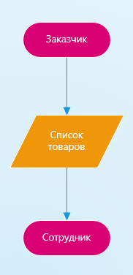

**4.2 ТРЕБОВАНИЕ К ФУНКЦИОНАЛЬНЫМ ХАРАКТЕРИСТИКАМ**

**4.2.1 Требования к функциональным возможностям**

***UX (User eXperience) дизайн*** – комплексный подход к взаимодействию интернет-пользователя с интерфейсом сайта, мобильного приложения или программы. Он призван разработать максимально удобный и легкий для восприятия продукт для целевой аудитории. UX дизайн отвечает за то, как продукт функционирует и какие эмоции вызывает у пользователей.

Присутствие авторизации/регистрации. Наличие несколько привилегий пользователя (Администратор, обычный пользователь или заказчик, курьер).

РЕГИСТРАЦИЯ

**Сценарий A1 – успешная регистрация**

Чтобы зарегистрироваться в системе, для этого нужно перейти на страницу регистрации и правильно заполнить форму регистрации. При успешном заполнении регистрационной формы выводится уведомление.

**Сценарий A2 – ошибка регистрации**

Чтобы зарегистрироваться в системе, для этого нужно перейти на страницу регистрации и правильно заполнить форму регистрации. В противном случае при попытки регистрации выведется уведомление о ошибках регистрации.

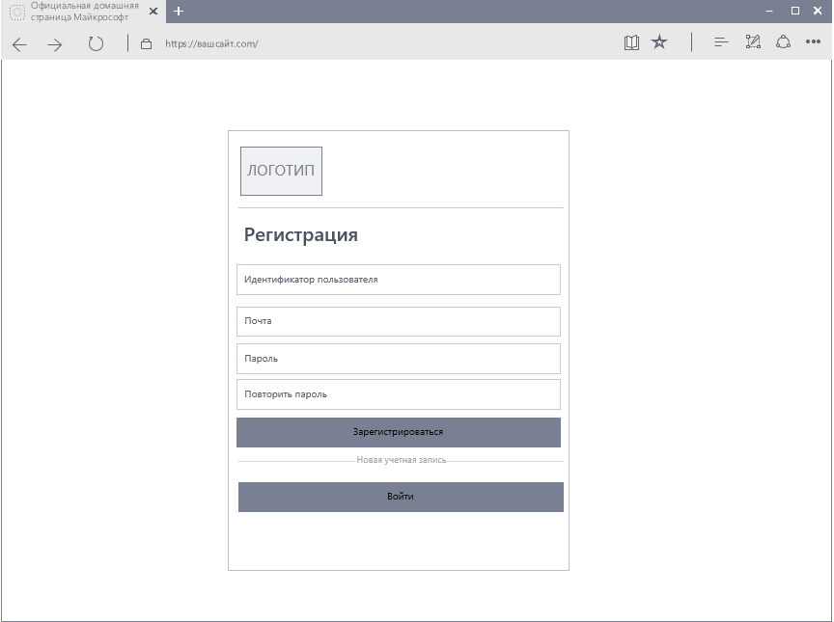

Макет страницы регистрации

АВТОРИЗАЦИЯ ПОЛЬЗОВАТЕЛЕЙ

**Сценарий B1 – успешная авторизация**

Чтобы авторизоваться в системе, для предварительно нужно быть зарегистрированным в системе. Далее перейти на страницу авторизации и ввести верную информацию. Нажать кнопку авторизации. При успешной авторизации пользователь попадает на домашнюю страницу. Также иметь возможность в любой момент выйти из профиля.

**Сценарий B2 – ошибка авторизации**

Чтобы авторизоваться в системе, для предварительно нужно быть зарегистрированным в системе. Далее перейти на страницу авторизации и ввести верную информацию. Нажать кнопку авторизации. В противном случае при неверной авторизации выводится уведомление о не правильном авторизации и пользователь остаётся на странице авториза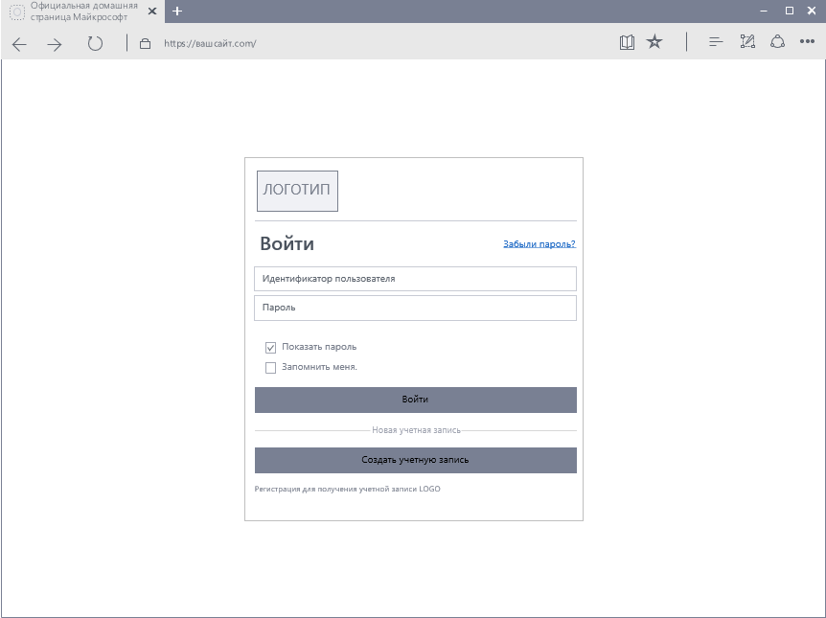

Макет страницы авторизации

В системе можно присвоить определённые роли. В зависимости от роли пользователю будут доступны определённые возможности. В системе будет 4 роли: Администратор, курьер, кондитер, обычный пользователь.

1. Администратор
   * Просматривать заказы заказчика
   * Отвечать на вопросы заказчика
   * Полный доступ к системе
2. Курьер
   * Доступ к списку заказов
   * Возможность брать заказы, редактировать их и.д.
   * Доступ к контактам заказчика
3. Кондитер
   * Брать заказы
4. Обычный пользователь
   * Формировать заказ
   * Задавать вопросы администрации
   * Контакты с курьером

Личный кабинет зарегистрированного пользователя

В личном кабинете зарегистрированный пользователь должен иметь возможность:

* Посмотреть список заявок, которые им были оформлены;
* Удалить заказ, если она еще не взят в работу;
* Оформить новый заказ;
* Задать вопрос или оставить комментарий;
* Оставить отзыв об обслуживании, качестве продукции.

Личный кабинет Администратора

В личном кабинете Администратор должен иметь возможность:

* Просматривать пользователей, менять роль пользователей (кондитер / курьер);
* Просматривать заказы от пользователей с сортировкой по статусу;
* Осуществлять поиск заказов на определенную дату;
* Просматривать полную информацию о конкретном заказе;
* Управлять заказами принять в работу, передавать их кондитеру/ курьеру в работу;
* Отвечать на вопросы/ комментарии от зарегистрированных пользователей;
* Редактировать личные данные.

ВЫХОД ПОЛЬЗОВАТЕЛЕЙ

**Сценарий С1 – выход из профиля**

Возможность иметь выход из системы. При нажатии кнопку выход. Пользователя перенаправляет на страницу авторизации.

**Страница Оформление заказа**

Добавить заказ может только зарегистрированный пользователь. Все поля обязательны:

* **Наименование продукта** (выбрать из списка);
* **Количество**
* **Дата и время создания заказа***;*
* **Краткое описание особенностей заказа** (вес, дата и время доставки и т.д.)*;*
* **ФИО пользователя***;*
* **Телефон пользователя***;*
* **Адрес доставки** (город, улица, дом, номер квартиры);

ДОМАШНЯЯ СТРАНИЦА

**Сценарий D1 – домашняя страница**

Авторизированный пользователей может посмотреть список разделов компетенции. Авторизированный пользователь при переходе на домашнюю страницу видит список открытых разделов для него.

ТЕМЫ

* Наличие списка тем
* Наличие элементов для слабовидящих
* Наличие кнопки выйти

**Сценарий E1 – страница раздела**

Авторизированный пользователей может посмотреть список тем из одного разделов компетенции. При переходе в раздел пользователь видит список доступных ему тем.

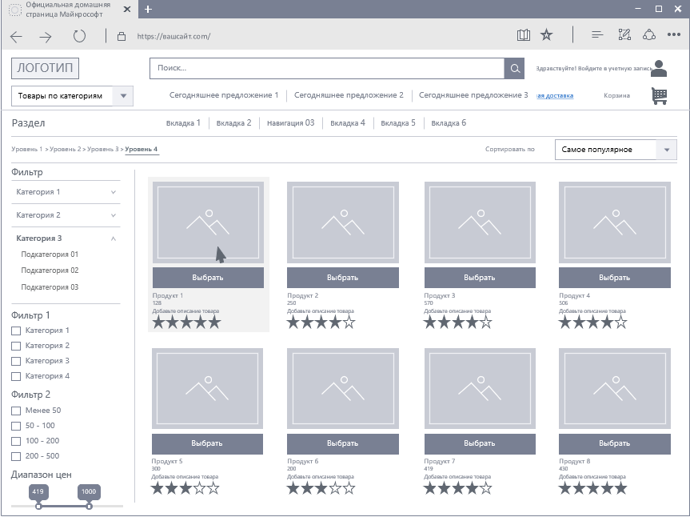

Макет страницы со списком тем

* Наличие выбора продукта
* Наличие элементов для слабовидящих
* Наличие элемента отправки сообщения
* Наличие элемента, позволяющего выбрать пользователя

УВЕДОМЛЕНИЯ

* Наличие элемента, позволяющего оповещать о событиях

Для удобного оповещения о заказах. Поэтому необходимо реализовать систему уведомлений, которые должны работать в режиме реального времени.

Список уведомлений, которые должны быть реализованы:

* Уведомление о получении заказа
* Уведомление об обработке вашего заказа
* Уведомление об принятии заказа в очередь
* Уведомление об принятии вашего заказа
* Уведомлении об отправлении заказа

В меню должна быть иконка, которая отображает ранее полученные уведомления.

Новые уведомления должны отображаться как всплывающие сообщения в правом верхнем углу с задержкой не более 5 секунд

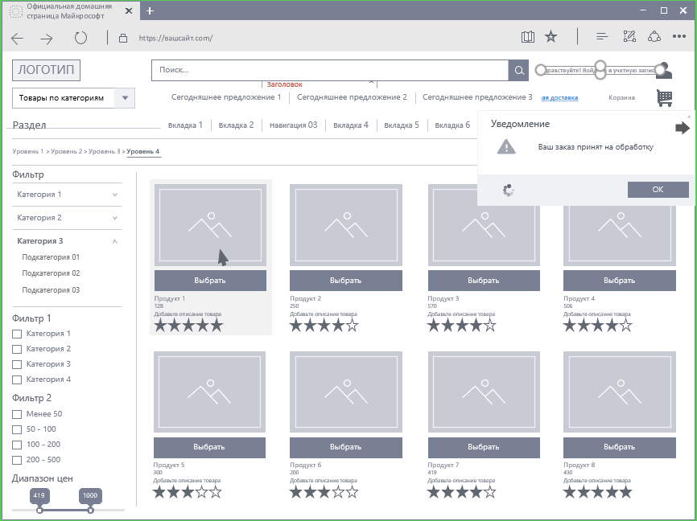

Отображение уведомления

**3.2.2 Требования к графическому оформлению**

* Наличие требований к оформлению

На каждой странице должен присутствовать логотип WorldSkills Russia (WSR). Дизайн форума должен быть в цветовой гамме WorldSkills Russia (WSR): …

**3.2.3 Требования к доступности системы для людей с ограниченными возможностями**

***Требование 1 – Корректная работа верстки при масштабировании***

Размер шрифта текста может быть изменен в пределах 200 процентов без применения вспомогательных технологий таким образом, что пользователю не нужно прибегать к горизонтальной прокрутке для прочтения строки при режиме отображения страницы во весь экран.

Масштабируемая верстка будет полезна как для слабовидящих, так и для массовых пользователей, например, когда они захотят на сайт с устройства с маленьким экраном.

***Требование 2 – Достаточный контраст текста и фона***

Визуальное отображение текста и изображения текста имеет коэффициент контрастности не менее 4,5:1.

Важно, чтобы основной текст на сайте можно было легко прочитать с экранов разной яркости и качества. Также существует множество людей с различными нарушениями зрения. Например, пользователи с расстройствами цветового зрения просто не увидят текст или смогут разглядеть его с большим трудом, если контраст с фоном будет недостаточным.

***Требование 3 – Возможность полноценно работать с сайтом с клавиатуры без использования мыши***

Всей функциональностью контента можно управлять через интерфейс клавиатуры без каких-либо ограничений по времени нажатия на клавишу, за исключением случаев, когда вызываемая функция требует ввода с помощью других устройств, зависящего от направления движения пользователя, а не только от конечной точки. Это не запрещает и не должно препятствовать предоставлению возможностей ввода с помощью мыши и других способов в дополнение к клавиатуре.

Переключение между клавиатурой и мышкой — временные затраты, которые можно минимизировать, если корректно работает TAB и ENTER. А некоторым людям сложно пользоваться мышкой, например, при нарушениях мелкой моторики. Также люди с нарушениями зрения могут пользоваться экранными дикторами — программами для озвучивания текста на экране. В таких случаях важно, чтобы на сайте корректно переключался фокус (при нажатии на кнопку TAB выделялась следующая ссылка/кнопка, а также в строке состояния браузера отображалась ссылка, куда будет совершен переход).

**3.2.4 Требования к производительности системы (fronted, backend)**

Система должная обрабатывать поток в 100 сообщений в секунду, при этом время обработки одного сообщения не должно превышать одной секунды.

Работа любого скрипта не должна превышать 10 секунд. При условии нагрузки на сервер не более 500.000 обращений к страницам портала в сутки

**4.2.5 Требования к взаимодействию с внешними системами.**

Система не должна быть закрытой для смежных систем и должна поддерживать возможность экспорта данных в смежные системы через интерфейсные таблицы или файлы данных.

Система должна обеспечить возможность загрузки данных, получаемых от смежной системы.

**4.2.6 Описание взаимодействия подсистем**

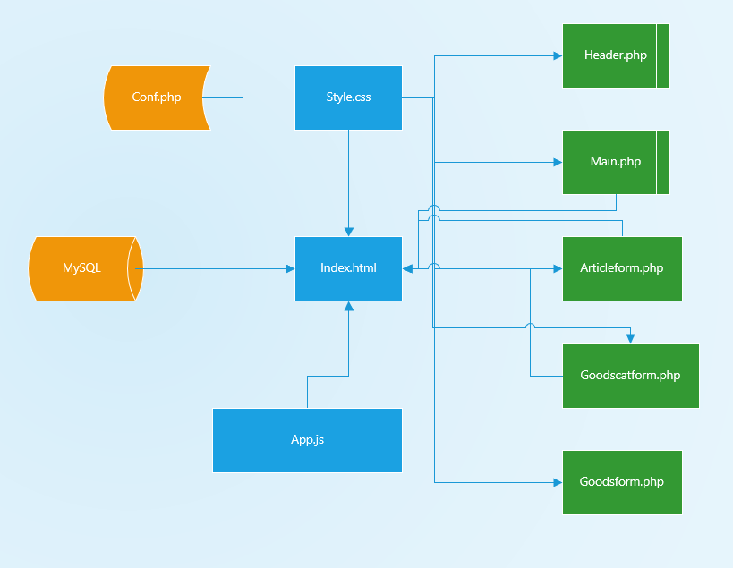

**4.3 ТРЕБОВАНИЯ К ВИДАМ ОБЕСПЕЧЕНИЯ СИСТЕМЫ**

**4.3.1 Требования к фреймворкам и языкам программирования**

В процессе работы могут быть использованы следующие языки программирования, библиотеки и фреймворки:

* HTML
* CSS
* PHP
* Javascript
* Bootstrap 3
* Bootstrap 4
* Yii2 basic
* Laravel 6.4.0
* Vue js

**4.3.2 Требования к аппаратно-техническому обеспечению**

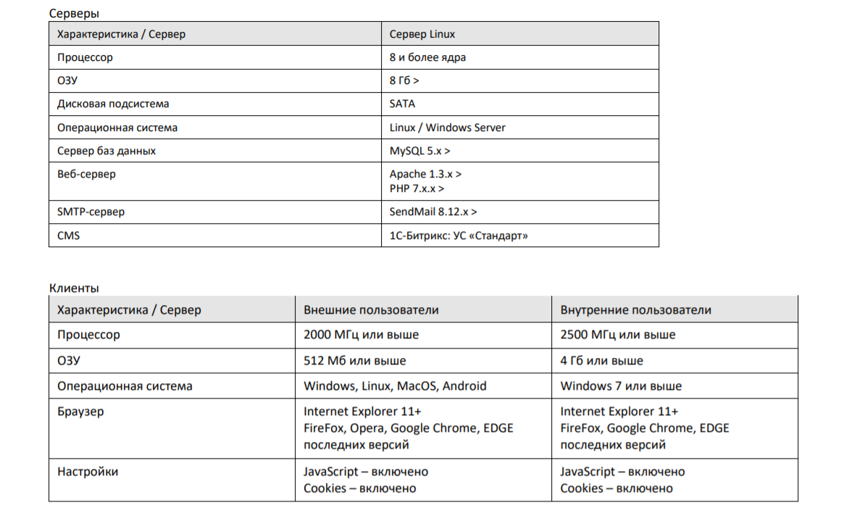

**4.4 ТРЕБОВАНИЯ К ИНФОРМАЦИОННОЙ БЕЗОПАСНОСТИ**

Требуется защитить исходный код системы. Не должно быть возможности считать php-код скриптов.

Все опубликованные разделы системы должны открываться для доступа на чтение без аутентификации пользователя.

При попытке входа в закрытый раздел у пользователя, не прошедшего аутентификацию, должен быть запрошен логин и пароль.

После прохождения аутентификации система должна проверять полномочия пользователя на доступ к запрошенному разделу. Если доступ запрещен, пользователю должно быть выведено сообщение о невозможности доступа в закрытый раздел.

Все пароли, используемые в системе, должны быть зашифрованы как при хранении, так и при передаче. Система парольной защиты должна быть настроена так учетом следующих требований к сложности выбираемых паролей: длина не менее 6 символов, необходимо использование заглавных и строчных букв и цифр.

При смене пароля, пользователь должен подтвердить новый пароль.

В случае неудачной аутентификации, повторное количество попыток аутентификации должно быть ограничено согласно установленной политике безопасности (рекомендуется не более 5). После максимально возможного числа последовательных неудачных попыток аутентификации, учетная запись пользователя должна быть заблокирована на установленный промежуток времени (например, 30 минут).

 Обязательно использование протокола HTTPS для всех страниц сайта, начиная с заглавной. Попытки открыть сайт по HTTP должны переадресовывать на аналогичный URL с HTTPS.

**4.5 СХЕМА БАЗЫ ДАННЫХ**

Все данные системы должны храниться в структурированном виде под управлением реляционной СУБД. Исключения составляют файлы данных, предназначенные для просмотра и скачивания (изображения, видео, документы и т.п.). Такие файлы сохраняются в файловой системе, а в БД размещаются ссылки на них.